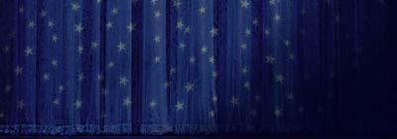
De Smit
Nederlandstalige popmuziek

Een gedreven, Groningse gitaarband met een ruim en gevarieerd repertoire. Lekker om naar te luisteren en dansbaar tegelijk. Wij treden graag op, en zijn breed inzetbaar. Naast optredens in cafés en zalen, bieden wij ook regelmatig muzikale ondersteuning bij buitenevenementen. Geen plek is ons te gek!!
Rolf Mulder (slagwerk), Koos Smit (zang en gitaar) Freek Velthausz (contrabas en zang) en John Mulder (gitaar), vormen samen de viermanformatie De Smit
De band heeft een heel eigen geluid en speelt uitsluitend eigen composities,
die bestaan uit zorgvuldig gekozen combinaties van zelfgeschreven Nederlandstalige teksten, pakkende melodieën en stuwende ritmes.
Naast de muzikale paden van elk van de bandleden, kennen ze al een lange en hechte muzikale samenwerking. Met de oprichting van De Smit zijn de leden echter samen een nieuwe muzikale weg ingeslagen.
“Velen vroegen zich af hoe we aan zo’n leuke band waren gekomen…”
“ Ik mag getuige zijn van een heerlijk dagje muziek maken…”
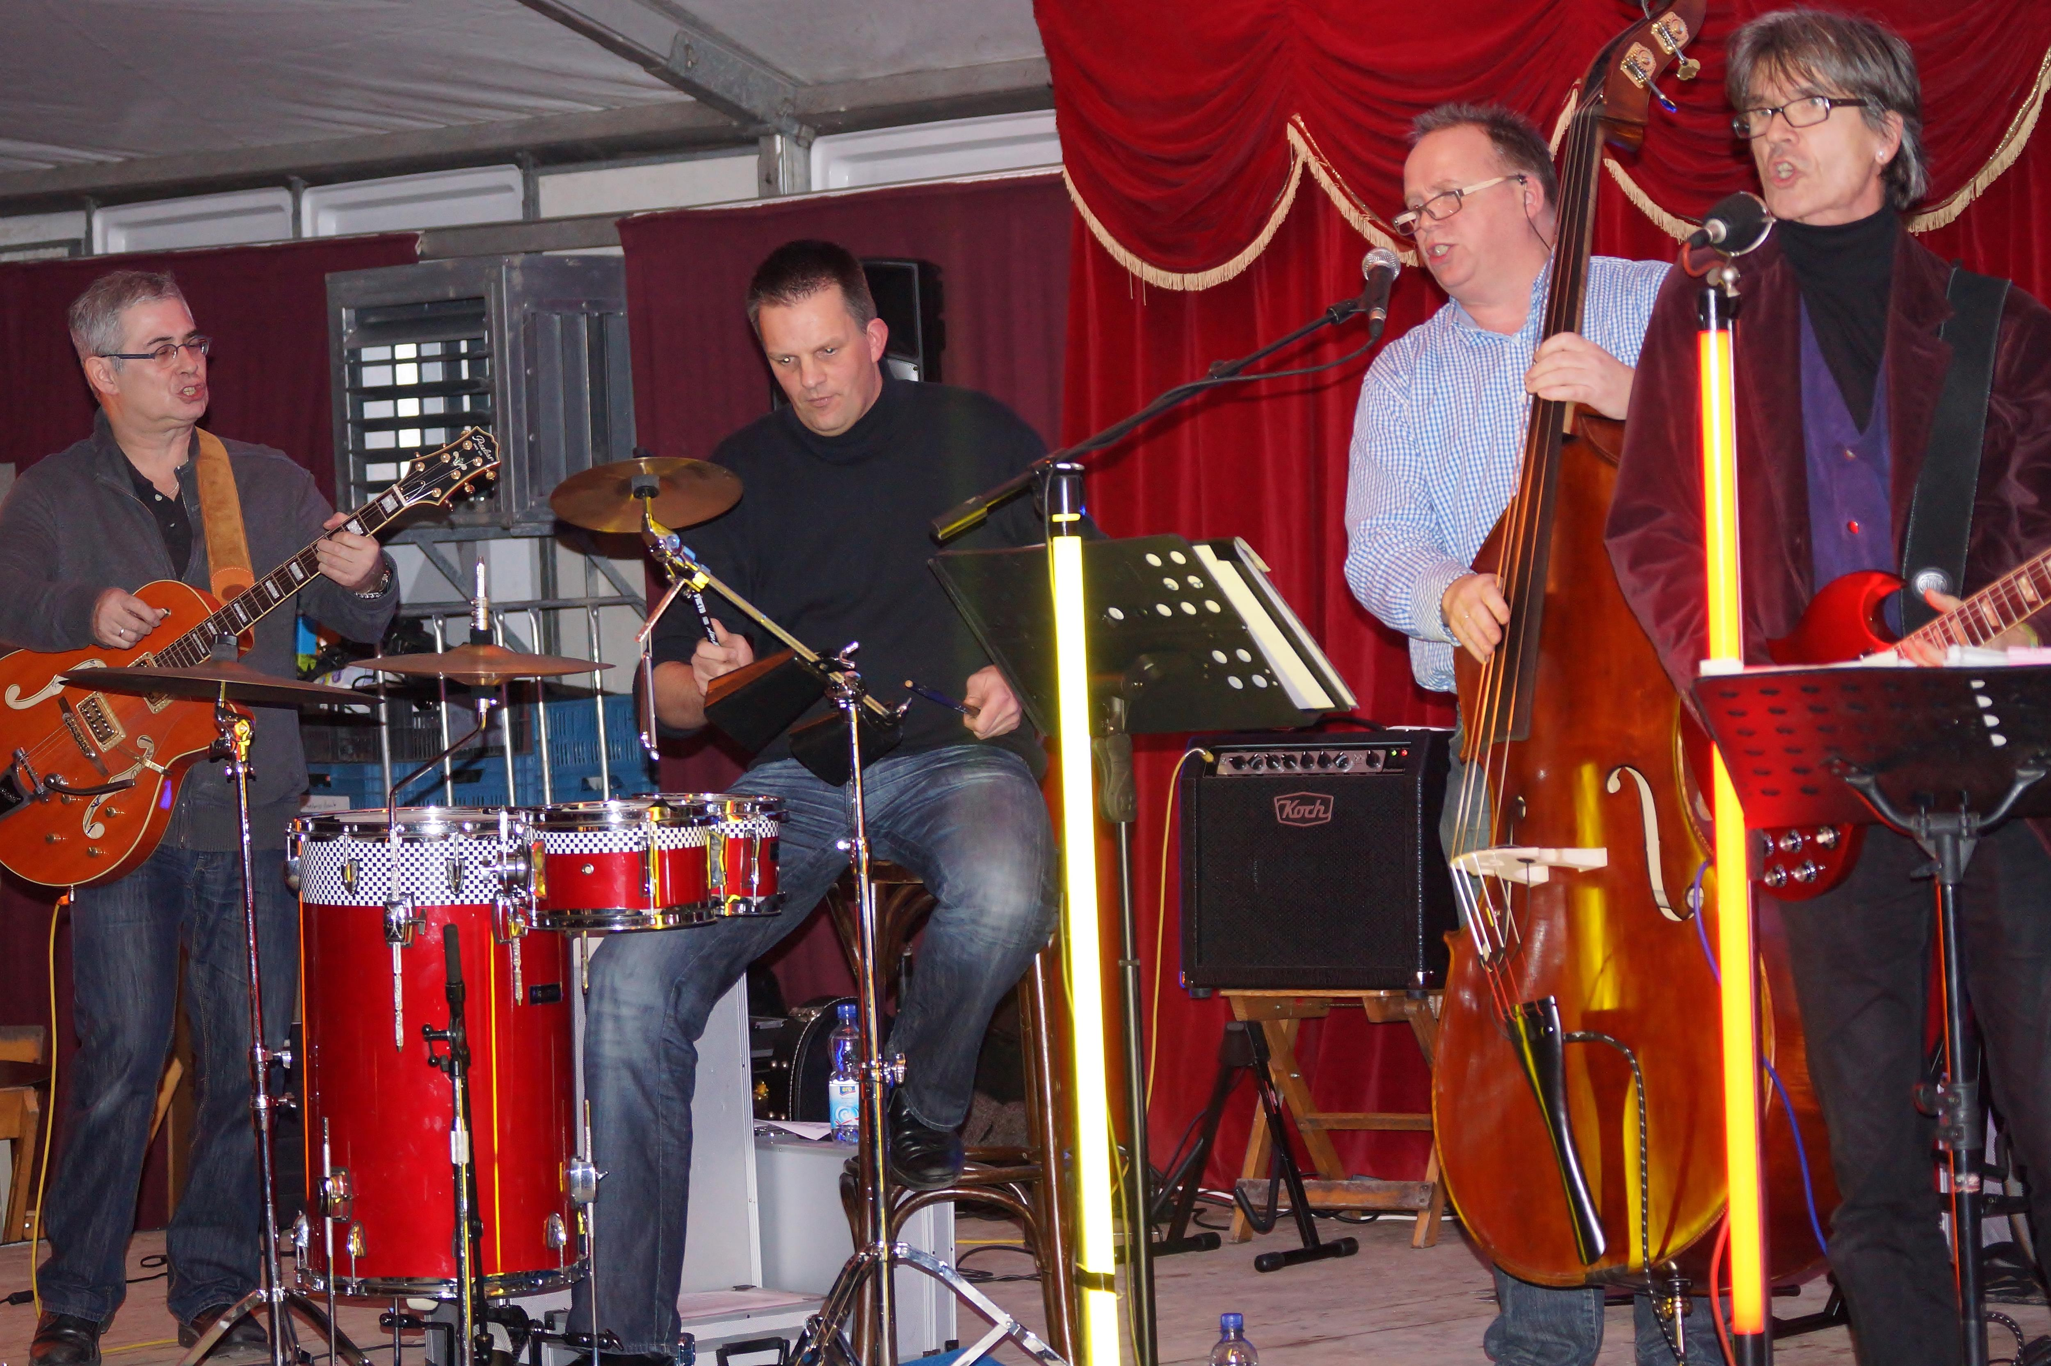
Pakkende, eigen Nederlandse songteksten, voorzien van stevige, swingende ritmes en vonkend gitaarwerk, dat is De Smit.

www.surfdesmit.nl info@surfdesmit.nl

